Goodyear Wrangler DuraTrac vince il premio Off-road 2016
Goodyear continua a essere il migliore pneumatico da fuoristrada per i lettori di ‘Off Road’.
Per la quarta volta consecutiva, fin dalla fondazione del premio, Wrangler DuraTrac si aggiudica il premio della categoria.

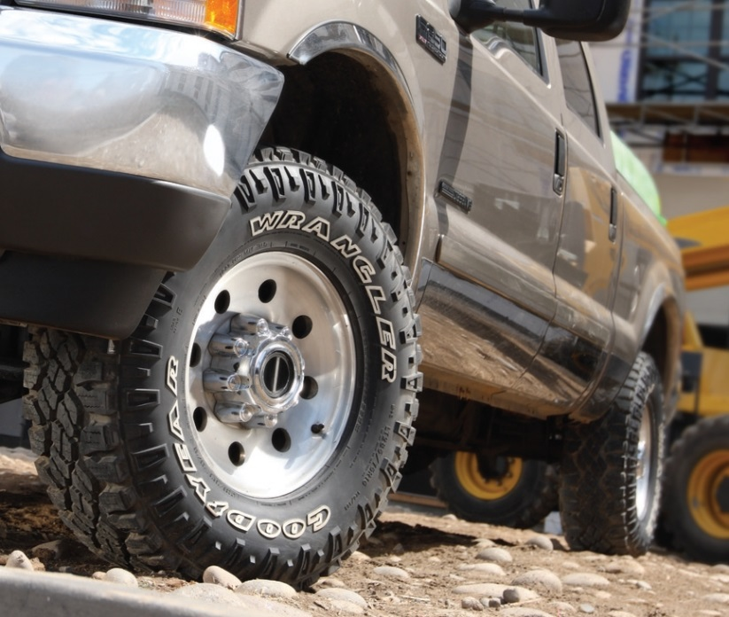
Più di 85.000 lettori di Off Road hanno votato i migliori veicoli fuoristrada, nell’ambito di 12 categorie, e il miglior pneumatico da trazione. Tra i 10 concorrenti, il pneumatico Goodyear ha conquistato la prima posizione con il 28% delle preferenze, staccando nettamente il secondo classificato (20% dei voti).
“Questo nuovo premio testimonia le prestazioni del Goodyear Wrangler DuraTrac ed è ancora più importante perché riflette il giudizio di lettori particolarmente competenti”, dichiara Elena Versari, BU Consumer Director di Goodyear Dunlop Italia.
Il Goodyear Wrangler DuraTrac offre ai veicoli off-road un eccellente comportamento in percorsi fuoristrada impegnativi e sulle superfici rocciose.
Il premio ‘Off Road’ dei lettori viene assegnato dal 1982 e dal 2013 è stato aggiunto il premio per il migliore pneumatico da trazione.

Goodyear
Goodyear è una delle principali aziende costruttrici di pneumatici del mondo. Ha un organico di circa 66.000 dipendenti e fabbrica i suoi prodotti in 49 stabilimenti in 22 paesi del mondo. I suoi due Centri di Innovazione, ad Akron, nello Stato dell’Ohio (USA) e a Colmar-Berg, in Lussemburgo, si impegnano per sviluppare prodotti e servizi all’avanguardia, che costituiscano un punto di riferimento per l’industria in termini di prestazioni e tecnologie
Per maggiori informazioni su Goodyear e i suoi prodotti, visitare il sito http://www.goodyear.eu.
Per ottenere altre immagini, visitate la newsroom online: http://news.goodyear.eu.
Seguiteci su Twitter @Goodyearpress e unitevi al nostro ThinkGoodMobility group su LinkedIn.

https://www.off-road.de/de/aktuell/award2016/

